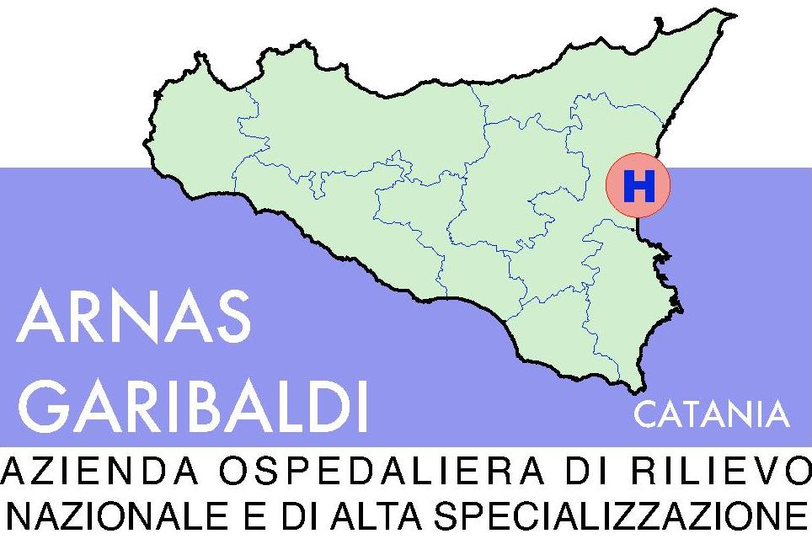

AZIENDA OSPEDALIERA DI RILIEVO NAZIONALE “GARIBALDI”
CATANIA

DA SETTORE PROVVEDITORATO ED ECONOMATO
Prot. n. 5/2203/ASA del 13 Ottobre 2010 Tel. 095/759.4953 – fax 095/759.4908

Fax 039/65.15.35 SPETT.LE DITTA

OGGETTO: “ACCORDO QUADRO PER LA FORNITURA, PER SOMMINISTRAZIONE, DI MATERIALE SPECIALISTICO DI CHIRURGIA VASCOLARE FLEBOLOGICA”.
RISCONTRO VS. NOTA FAX DEL 29 Settembre 2010 REGISTRATA AL NS. PROT. IN ENTRATA N. 0011037/2010 DEL 30/09/2010.

Facendo seguito alla vs. richiesta di chiarimenti relativa all’Accordo Quadro indicato in oggetto, come contenuta nella vs. nota fax pervenuta, presso il Settore Provveditorato di questa A.R.N.A.S. Garibaldi, in data 29 Settembre 2010 e registrata al ns. prot. in entrata n. 0011037/2010 del 30/09/2010, con la presente si significa quanto segue:
- Quanto al Lotto n. 94: si ritiene di evidenziare come la richiesta di capitolato non preveda alcuna quotazione di noleggio all inclusive, giornaliero o annuale ma invero il costo della apparecchiatura richiesta e del prezzo unitario dei singoli kit, dei singoli contenitori raccolta fluidi contenuti nel lotto di riferimento, dalla cui somma dovrà essere ricavato il costo complessivo dell’intero lotto. Si ritiene di precisare, tuttavia, come non costituisca elemento di esclusione dalla partecipazione al lotto anche l’eventuale indicazione della quotazione relativa al noleggio all inclusive giornaliero o annuale che comunque non verrà in alcun modo preso in considerazione al fine della determinazione della graduatoria di gara.
- Quanto ai Lotti n. 87, n. 90, n. 91, n. 93, n. 94, n. 96, n.120, n. 122 e n. 126: per gli stessi viene confermato quanto indicato all’art. 4 del CSA e precisamente: “Sarà consentita, ai sensi dell’art. 68 c.6 del D.Lgs 163/06, l’offerta di prodotti aventi caratteristiche equivalenti semprechè sia verificabile e dimostrata dalla ditta concorrente tale equivalenza e verificata, come tale , dalla Commissione Tecnica e che la stessa non venga ad incidere sulla specifica tipologia di utilizzo del prodotto richiesto”. Risulta dunque ammissibile la offerta di prodotti equivalenti.
- Quanto al rilievo formulato al punto tre della nota in oggetto, nel confermare che nel presente ACCORDO QUADRO non sono ammesse offerte alternative intese come offerte di prodotti diversi per la medesima tipologia ed a prezzi differenti ( esempio Lotto XXX codice Xyy € 1xxxx ovvero in alternativa codice XVY al prezzo di € 2xx) .
Distinti saluti.

IL DIRETTORE DEL SETTORE
PROVVEDITORATO ED ECONOMATO
fto (DOTT. SALVATORE TORRISI)

_________________________________________________________________________


Settore Provveditorato ed Economato - Piazza S. Maria del Gesù, 5 -
C.A.P 95123 Catania Tel. 095 7594867 – Fax 095 7594908
E-mail: provveditorato@ao-garibaldi.ct.it Sito Aziendale : www.ao-garibaldi.ct.it
C.F./P.IVA 04721270876

